Web3.0日报 | 哥伦比亚监管机构指控Worldcoin违反数据保护法

## DeFi数据

1.DeFi代币总市值：742.65亿美元

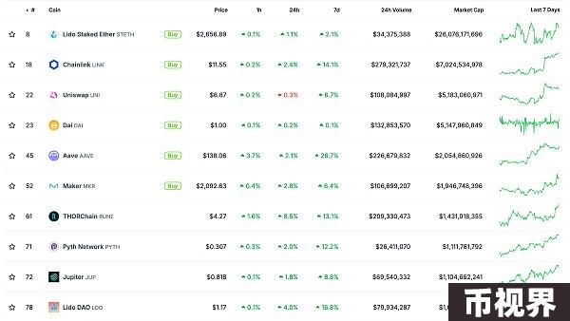

DeFi总市值 数据来源：coingecko

2.过去24小时去中心化交易所的交易量38.94亿美元

过去24小时去中心化交易所的交易量 数据来源：coingecko

3.DeFi中锁定资产：869亿美元

DeFi项目锁定资产前十排名及锁仓量 数据来源：defillama

## NFT数据

1.NFT总市值：256.28亿美元

NFT总市值、市值排名前十项目 数据来源：Coinmarketcap

2.24小时NFT交易量：19.89亿美元

NFT总市值、市值排名前十项目 数据来源：Coinmarketcap

3.24小时内顶级NFT

24小时内销售涨幅前十的NFT 数据来源：NFTGO

## 头条

哥伦比亚监管机构指控Worldcoin违反数据保护法

本站报道，哥伦比亚工业和商业监督局（SIC）指控由Sam Altman创立的去中心化身份项目Worldcoin及其背后的公司Tools for Humanity涉嫌违反该国个人数据保护法规。SIC已发出初步起诉通知，指控这些公司在收集敏感个人数据时未遵守相关政策。Worldcoin目前在哥伦比亚的25个地点，包括首都波哥大，使用其Orb设备收集数据。如果被判有罪，SIC可能会对Worldcoin实施经济制裁，暂时暂停或永久关闭其在哥伦比亚的运营。Worldcoin尚未对此指控作出回应。

## NFT热点

本站报道，随着ME基金会宣布推出ME代币，NFT平台Magic Eden也披露了相关业务数据，目前其平台交易总额已超60亿美元，其平台的Ordinals和Runes交易量占到总交易量的80%以上。Magic Eden是当前在比特币、Solana和EVM（以太坊、Base和Polygon）上拥有本地受众用户的NFT平台，二季度访问量达到2100万次，与各大链上DEX持平。

2.联邦调查局将使用NFTs联系Clucoin加密诈骗受害者

本站报道，根据美国佛罗里达州检察官办公室8月21日的一份声明，40岁的Austin Michael Taylor于8月15日承认犯有电信诈骗罪，因为他经常使用投资者为其CluCoin（CLU）项目提供的资金来资助他的在线赌博习惯。   
联邦调查局将通过他们的NFT向 “已确认的受害者 ”提供计划赔偿的通知，这是执法部门首次公开表示将使用NFT与受害者联系，美国联邦检察官办公室还要求任何被认为是欺诈计划受害者的人向联邦调查局提供相关信息。

## DeFi热点

1.CKB发布下一代公共闪电网络FiberNetwork轻皮书，并将于下周上线测试

本站报道，CKB发布下一代公共闪电网络Fiber Network轻皮书，Fiber Network是一个基于Nervos CKB和链外通道构建的下一代公共闪电网络，可以为RGB++资产提供快速、低成本和去中⼼化的多币种⽀付和点对点交易。和Bitocin闪电网络类似，Fiber Network作为二层支付通道扩展方案在链下进行交易以提高交易速度和降低费用，同时保持区块链的安全性和去中心化。   
Fiber Network支持多类资产，除了CKB原生Token外，任意RGB++资产均可在FiberNetwork上进行支付。Fiber Network的总体架构包括链下支付通道、链上合约、多跳路由和监控服务等核心模块。目前，Fiber Network已完成原型开发，实现了两个节点之间的通道的创建、更新和关闭的基本功能，同时也验证了和比特币闪电网络做跨链的功能。

2.Viction DA主网已上线，由GlitchD Labs提供开发支持

本站报道，Layer 1区块链Viction数据可用性（DA）网络主网已启动，由GlitchD Labs提供开发支持。Viction DA网络是一个技术模块，旨在跨去中心化平台提供安全且可验证的数据可用性。

3.Babylon比特币质押主网第一阶段超过700枚BTC通过Cobo技术方案质押

本站报道，数字资产托管和钱包技术提供商Cobo宣布在Babylon比特币质押主网第一阶段1000枚BTC的质押中，包括Rock X、Lorenzo、Solv Protocol、Pump BTC等客户在内的共计超过700枚BTC通过Cobo基于Babylon的BTC Staking API成功质押。

4.Steno Research：“DEFI之夏”或将卷土重来，TVL有望创历史新高

本站报道，研究机构Steno Research发布报告称，去中心化金融（DeFi）正在卷土重来，加密货币生态系统的总锁定价值(TVL)有望在明年上半年触及历史新高。报告指出，利率是影响DeFi吸引力的最关键因素，因为DeFi市场主要以美元为中心。当利率下降时，持有稳定币的机会成本也会降低，从而提高DeFi的吸引力。稳定币供给的增长和实物资产（如代币化股票、债券和商品）的快速发展，也为DeFi市场的复苏提供了助推力。   
以太坊网络交易费用的下降，使DeFi变得更加可及。Steno分析师Mads Eberhardt表示，正如2020年DeFi之夏之后美联储降息的推动作用一样，利率政策仍是当前DeFi复苏的最关键因素。尽管TVL远低于2021年的峰值，但Steno预计它将在明年上半年创下新高。这表明DeFi生态系统正在重新焕发生机，投资者正重新看好这一赛道。

5.Polkadot联创推出数字身份解决方案Proof-of-Ink

本站报道，Polkadot 联创 Gavin Wood 旗下 Parity Technologies 即将推出名为 Proof-of-Ink 的 Web3 身份验证解决方案，旨在通过独特的纹身方式，以保护隐私的形式证明用户的数字身份。   
Gavin Wood 表示，Proof-of-Ink 预计将在 2024 年第四季度推出。用户需在特定身体部位纹上算法生成的独特纹身，并通过上传纹身过程的最后三分钟视频作为数字身份的证明。此外，用户需支付少量 DOT 代币或社区共享的代金券，以防止滥用。

6.某巨鲸从EigenLayer提取2900 wBETH并存入Binance

本站报道，据Scopescan监测，某巨鲸从EigenLayer提取了 2900 wBETH（780 万美元）并将其存入Binance。

免责声明：本站作为区块链资讯平台，所发布的文章内容仅供信息参考，不作为实际投资建议。请大家树立正确投资理念，务必提高风险意识。



